信息技术综合实训室

（电子商务技术实训室）建设方案

信息工程系

2016.7.1

目 录

一、信息技术综合实训室（电子商务技术实训室）项目概况 3
二、项目建设的必要性和紧迫性 3
三、信息技术综合实训室（电子商务技术实训室）现状 4
四、市场调研情况 4
五、新建电子商务实训室能够完成的实训项目 5
六、新建电子商务实训室拟建设情况与基本配置 5
七、电子商务实训室建设的可行性分析 9

一、信息技术综合实训室（电子商务技术实训室）项目概况
1、项目性质：信息技术综合实训室（电子商务技术实训室）
2、学院预算资金：60万，申请资金：50万元+3万元
3、项目负责人：曾淑云
4、参与人员：丁文华、王一兵、郝自勉、王汉华、王圣昀、实训员
5、服务对象：电子商务、电子商务技术、计算机应用、软件技术专业的网站开发、移动终端开发等技术类相关课程及0.5综合实训。

二、项目建设的必要性和紧迫性
信息工程系目前的电子商务专业和新增的电子商务技术专业的人才培养方案中均开设有电子商务基础技能、电子商务认知实习、网络营销、网络金融等相关课程，新增电子商务技术专业计划开设有网站开发、商品拍摄与图片处理、移动终端开发等电子商务技术类课程，两个专业在第5学期均开设有0.5综合实训课程。在2016～2017学年（上）的教学任务安排中，电商1401班0.5综合实训开设有电子商务模拟软件实训和电子商务运营管理实训、电商1501和电商1502开设有网络营销实训。
电子商务14级1个班，该班有44人；15级两个班，共100人；16级电子商务技术专业计划招生100人。
目前，还没有建设电子商务技术的实训室，现有B604电子商务实训室条件无法满足课程教学和实训需要。根据电子商务、电子商务技术专业人才培养方案中教学的基本要求，迫切需要新建电子商务技术实训室。

三、信息技术综合实训室（电子商务技术实训室）现状
目前，电子商务专业的课程教学和实训均在B604机房进行，全部依赖于计算机专业的实训设备。B604机房配有2台柜机和1套多媒体投影设备，现有电脑和网络配置如下：
表1 学院B604计算机房现状
机房 | 设备台数 | 品牌 | 型号及网络状况 | 购置日期
B604 | 53  （含教师机1台） | 兼容+联想 | 双核2.8HZ/2G/500G，  10M网络,网络环境满足不了需求 | 电脑：2012  网络：2007
目前B604机房没有配置专业的电子商务教学模拟软件，电脑安装的常用系统软件、应用软件及机房网络环境，无法满足互联网+新形式下电子商务和电子商务技术专业的多元化发展，不能体现商务活动所需要的技术服务和技术支持。也无法满足人才培养方案中商品拍摄、网络数据分析、移动终端开发等专业课程教学、课程实训和0.5综合实训的需求。

四、市场调研情况
在消费内需拉动、互联网+、传统企业“触网”转型、大众创业、万众创新等方面的积极促进下，特别是随着移动电子商务、O2O以及企业电子商务应用体系逐渐成熟，在“一带一路”、“互联网+”战略下，电子商务加速与传统产业融合，发展势头强劲，成为中国经济的重要增长点。社会对电子商务技术人才的需求，呈现出需求量大、行业需求面广、专业需求岗位多、普遍要求有相关岗位的从业经验四个显著的特点。前期通过电话、网络等多种形式调研了省内多所兄弟院校和北京博导前程信息技术有限公司、南京奥派信息产业股份公司、中教畅想（ITMC）北京科技有限公司等，调研结果已形成调研报告，见附件一。

五、新建电子商务实训室能够完成的实训项目
为了满足我院信工系现有电子商务专业和新增设的电子商务技术专业课程教学需求和实训实践教学需求，新建的电子商务技术实训室将完成人才培养方案中的以下专业课程实践教学和项目实训：
  - Web前端技术
  - 电子商务安全技术
  - 商务网站开发
  - 网络信息编辑
  - 商品拍摄与图片处理
  - 网上支付与结算
  - 移动终端开发
  - 数据统计与分析
  - 网络营销
  - 网店数据运营

六、新建电子商务实训室拟建设情况与基本配置
（一）电子商务运营实训平台和移动电商应用系统实训平台区域建设（拟在图书信息大楼B604建设）
根据学院信息工程系现有电子商务专业、电子商务技术专业教学基本要求，结合我院现有的资金、场地状况，拟将电子商务运营实训平台和移动电商应用系统实训平台区域建设在B604机房现有的基础上进行建设。拟对B604电子商务实训室进行服务器及网络改造建设、与系计算机实训室网络改造对接，具体实施内容见2016年我系《计算机实训室网络改造建设方案》，在网络改造中进行建设，此项目不包括这部分建设内容中，施工时按本实训室的环境要求同步建设。拟对B604机房进行文化背景墙建设和专业模拟软件建设。目前B604机房现有的52个电脑机位、电脑、投影、空调等硬件配置保持不变，拟配置无线WIFI路由器、增加10个左右机位（数量根据实际情况而定），墙上安装电源插座，配置接线板，考虑将现有52个电脑机位靠墙位置也增加安装电源插座，配置接线板，供学生自带笔记本电脑接电源使用。拟给机房52台电脑购置安装电子商务专业模拟软件，满足网站开发系统实训、网络营销运营推广实训和信息数据编辑处理实训及相关课程教学实践要求。
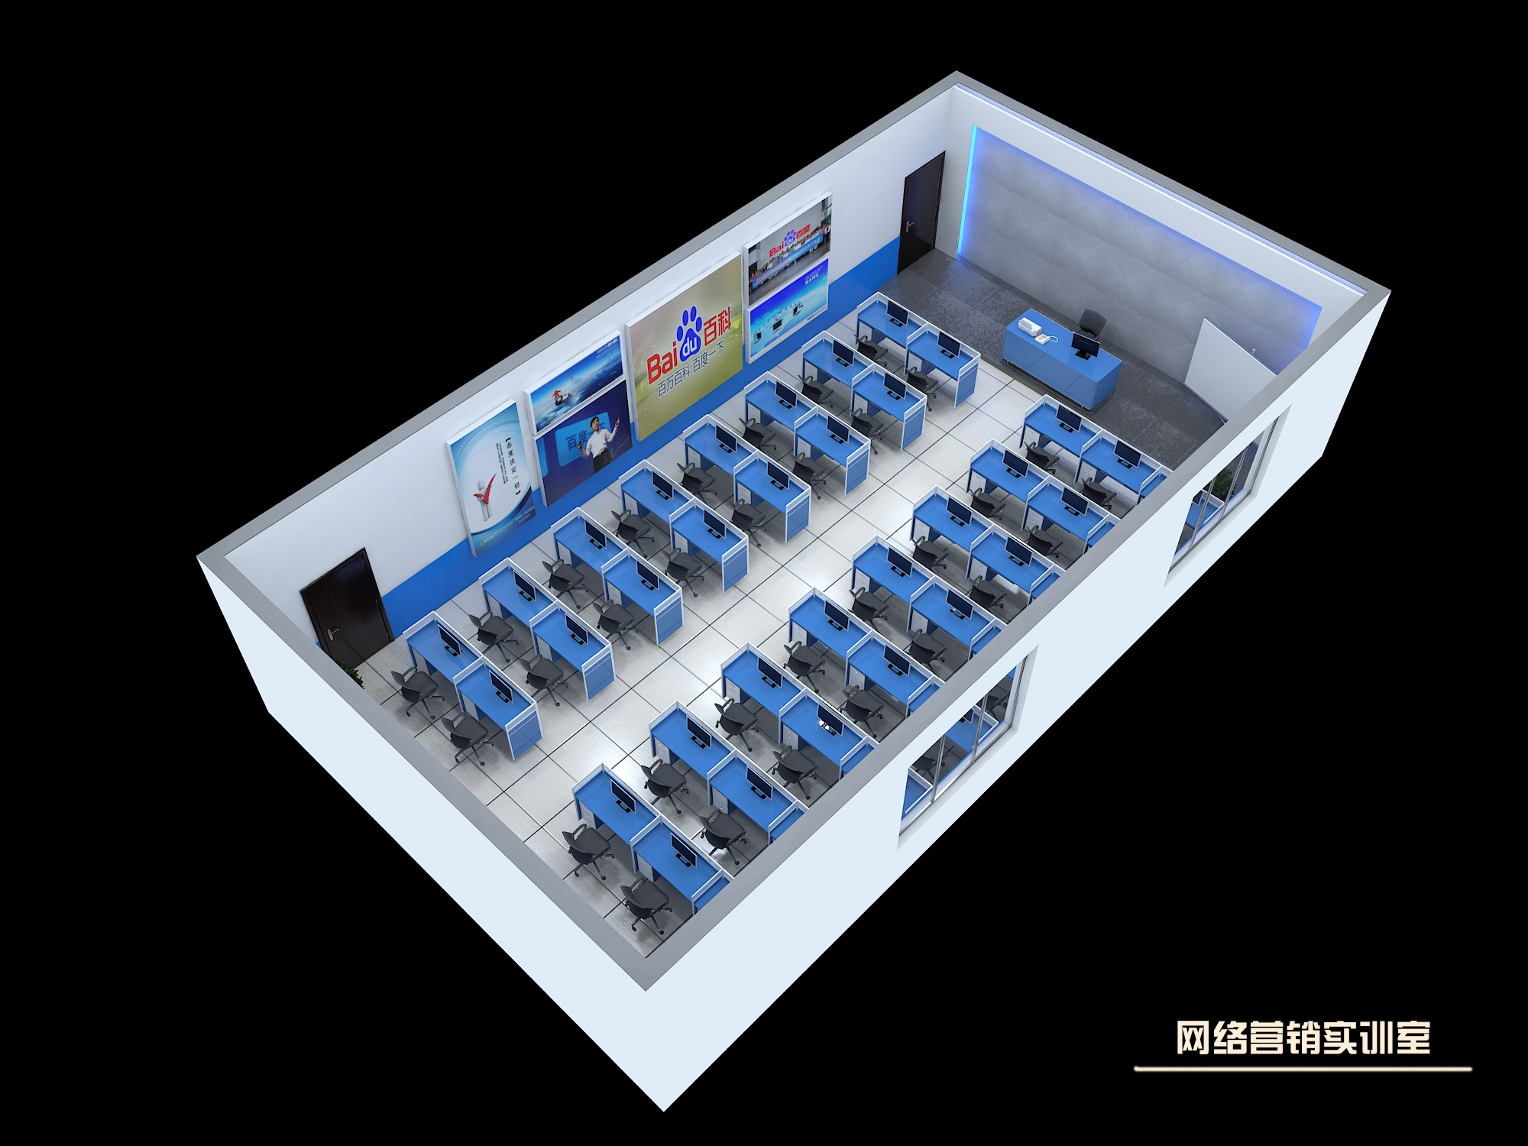
文化背景墙

B604现有机位、电脑、投影、空调等硬件配置保持不变

（二）商品展示、商品拍摄、移动终端开发及创新创业实践实训平台区域建设（拟在图书信息大楼B606建设）
另增设20～50平米左右空间（根据实际建设情况调整）建设实训室商品展示区、拍摄区、移动终端开发区及创新创业实践实训平台，对于人数较多的班级，可分组或分项目与B604机房可实施的实训平台项目轮流进行。建成的电子商务技术实训室的建设，可以满足以上四个专业专业课程教学、课程实训、和0.5综合实训的需求。
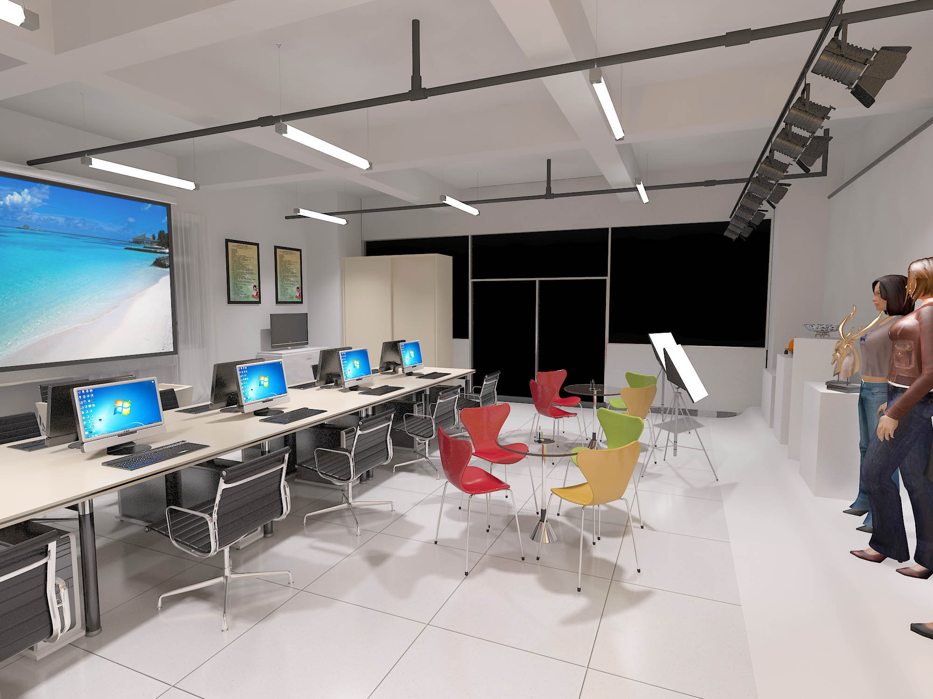
商品展示实训区
商品拍摄实训区
移动终端开发区，不配置电脑，只装电源插座
文化背景墙

实训室配置与预算表
序号 | 名称 | 品牌名称 | 数量单位 | 单价（元） | 总价（元） | 说明
1 | 文化背景墙设计 | 根据实训室的功能定制设计 | 2项 | 50000 | 100000 | LED
2 | 电脑桌椅 |  | 30套 | 600 | 18000
3 | 接线板 |  | 70个 | 50 | 3500
4 | 电子商务运营软件 |  | 1套 | 240000 | 240000 | 国赛软件（含网店装修、网店运营推广、网店客服三个模块）
5 | 移动电子商务应用实训系统 |  | 1套 | 98000 | 98000
6 | 商品展台、展示柜 | 根据实训室的功能定制设计 | 2套 | 10000 | 20000
7 | 摄影器材 | 摄影台、灯光设备、摄像机 | 2套 | 22500 | 45000 | 相机3部
8 | 移动终端开发区工作台 | 根据实训室的功能定制设计 | 1套 | 10000 | 10000
9 | 移动终端开发调试用平板电脑 |  | 4台 | 5000 | 20000 | 手机自带
10 | 调研、考察、建设场地改建 |  | 1项 |  | 30000
 | 合计 |  |  |  | 584500

七、电子商务实训室建设的可行性分析
- 采购方式：
- 时间节点
1、建设方案草案 2016.05.20
2、立项汇报 2016.06.29
3、招标文件（上报政府采购） 2016.07.28
4、政府采购（招标） 2016.08.13
5、开工时间 2016.08.15
6、完工时间 2016.09.30
三）预期作用
1、信息技术类专业群开展技能训练和课程实训教学
2、为大学生创新创业提供技术服务和场所
3、对企业员工、社会人员进行培训
4、提供技术服务以及为参加技能大赛提供技术服务和场所

信息工程系
2016年7月1日

